ОЗОНОВЫЙ ЦЕНТР КЫРГЫЗСТАНА

РУКОВОДСТВО
ДЛЯ НАЧИНАЮЩЕГО ТЕХНИКА – ХОЛОДИЛЬЩИКА

БИШКЕК 2009

Устройство и принцип действия холодильника

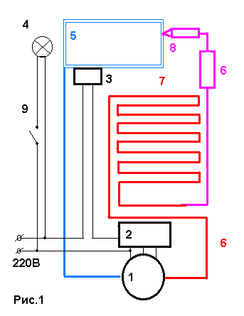
- Мотор-компрессор
- Защитно-пусковое реле
- Терморегулятор
- Внутренняя лампа освещения холодильника
- Испаритель
- Фильтр-осушитель
- Конденсатор
- Капиляр
- Включатель лампы

Классический холодильник, без системы No Frost работает следующим образом:
- Мотор - компрессор (1), засасывает газообразный фреон из испарителя, сжимает его, и через фильтр (6) выталкивает в конденсатор (7).
- В конденсаторе, нагретый в результате сжатия фреон остывает до комнатной температуры и окончательно переходит в жидкое состояние.
- Жидкий фреон, находящийся под давлением, через отверстие капиляра (8) попадает во внутреннюю полость испарителя (5), переходит в газообразное состояние, в результате чего, отнимает тепло от стенок испарителя, а испаритель, в свою очередь, охлаждает внутреннее пространство холодильника.
- Этот процесс повторяется до достижения заданной терморегулятором (3) температуры стенок испарителя.
- При достижении необходимой температуры терморегулятор размыкает электрическую цепь и компрессор останавливается.
- Через некоторое время, температура в холодильнике (за счет воздействия внешних факторов) начинает повышаться, контакты терморегулятора замыкаются, с помощью защитно-пускового реле (2) запускается электродвигатель мотор - компрессора и весь цикл повторяется сначала (см. пункт 1)

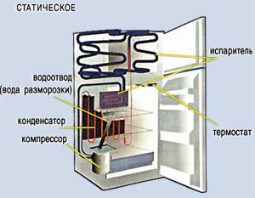
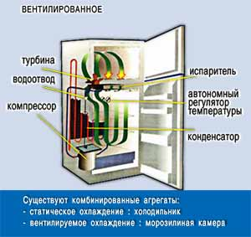

Инструменты, необходимые для ремонта холодильника
Ни для кого не секрет, что качественно отремонтировать холодильник или морозильник можно только при наличии у мастера специального оборудования и высококачественных материалов. Здесь представлены некоторые позиции необходимого минимума оборудования и материалов, применяемых механиками при ремонте бытовых холодильников и морозильников.
Внимание! Отсутствие у мастера нормального оборудования и качественных материалов вызывает сомнения в его профессиональной подготовленности.
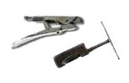 | Клещи или струбцина для пережима сервисного (заправочного) трубопровода.  После заправки холодильного агрегата фреоном, этими клещами пережимается трубопровод, через который происходила заправка.
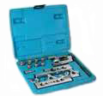 | Набор вальцовок для подготовки стыков трубопроводов под резьбовое соединение и пайку.
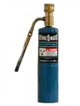 | Горелка воздушно-пропановая.  Пригодна для любых работ по ремонту холодильного агрегата, кроме ремонта кожуха мотор-компрессора.
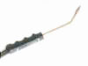 | Горелка кислородно-пропановая.  Пригодна для любых работ по ремонту холодильного агрегата.
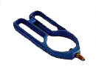 | Штуцер для заправки из одноразовых баллонов с фреоном.
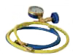 | Манометрический коллектор.  Используется для заправки фреона в холодильный агрегат и для контроля давления в холодильной системе.
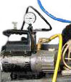 | Вакуумный насос. Служит для вакуумирования холодильного агрегата перед заправкой его фреоном.
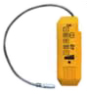 | Электронный течеискатель.  Используется для поиска мест утечки фреона.
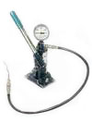 | Пресс для прочистки засоренных капиллярных трубок.
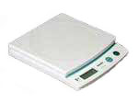 | Весы электронные.  Используются для дозирования количества фреона заправляемого в холодильный агрегат.
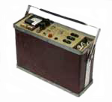 | Прибор СХ.  Служит для измерений основных параметров работы холодильника, в том числе и коэффициента рабочего времени.
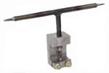 | Вальцовкa для подготовки стыков трубопроводов типа "Тюльпан"
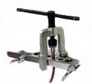 | Универсальная вальцовкa для подготовки стыков трубопроводов типа "Тюльпан"
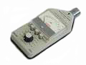 | Шумомер.  Прибор для замера уровня шума работающего холодильника.
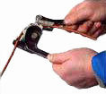 | Трубогиб.  Позволяет гнуть трубопроводы практически на любой угол не образуя переломов.
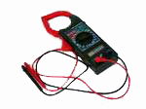 | Универсальный измерительный прибор.  Позволяет измерять потребляемый холодильником электрический ток, напряжение сети, сопротивление проводников, температуру.
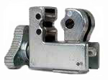 | Труборез.  Пригоден для резки трубопроводов из стали и цветных металлов.
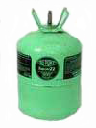 | R-134A.  Озонобезопасный хладагент (фреон), применяемый для заправки современных холодильников.
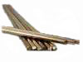 | Припой ПСР-29,5.  Используется для пайки стыков медь-сталь, сталь-сталь.
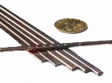 | Припой меднофосфористый HARRIS.  Используется для пайки стыков медь-медь.
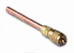 | Клапан Шредера.  Заправочный штуцер многоразового использования.
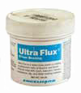 | Флюс.  Используется для пайки твердыми припоями.
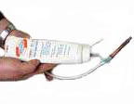 | Охлаждающая паста.  Наносится на детали перед пайкой и защищает их от перегрева.
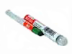 | Герметизирующий карандаш.  Разработан компанией "LA-CO" для ремонта холодильных систем. Применяется в основном для ремонта алюминиевых испарителей.
 | Комплект для пайки стыков алюминий - медь.

Вопросы, часто задаваемые начинающими техниками-холодильщиками
Два компрессора или один, что лучше?
Однозначного ответа на этот вопрос не существует, свои плюсы и минусы есть у обеих систем. Основным достоинством двухкомпрессорных моделей считается их повышенная экономичность — по сравнению с аналогичным по размеру однокомпрессорным аппаратом, двухкомпрессорный будет потреблять немного меньше электроэнергии. Разница в энергопотреблении не так велика, но если ее спроецировать на весь срок службы холодильника, то получится весьма существенная сумма. Это особенно актуально для европейских стран, стоимость электроэнергии в которых довольно высока. Кстати, наверное именно поэтому двухкомпрессорные модели производятся в основном в Европе. С технической точки зрения повышенную экономичность двухкомпрессорных холодильников можно объяснить следующим образом. Как известно, двухкомпрессорные модели имеют независимую регулировку температуры в каждой камере, если система управления обнаруживает повышение температуры в одной из камер, то включается соответствующий этой камере маломощный экономичный компрессор, который выключается как только температура в камере достаточно понизится.
Однокомпрессорный холодильник не имеет раздельной регулировки. И если надо понизить температуру в холодильной камере, приходится включать единственный, относительно мощный и энергоемкий компрессор, который одновременно с охлаждением холодильной камеры будет вынужден совершать, возможно, ненужную в данный момент работу по дополнительному промораживанию морозилки, расходуя на это дополнительную электроэнергию. К другим достоинствам двухкомпрессорной схемы, помимо уже упоминавшейся раздельной регулировки температуры в камерах, стоит отнести наличие полноценного режима суперзаморозки в морозильной камере, а также возможность отключить одну из камер, оставив работать другую (бывает полезно во время длительного отсутствия владельца). Кроме того, в силу определенных особенностей функционирования компрессионного холодильного агрегата, два маломощных компрессора создают меньше шума, чем один мощный. Соответственно, при прочих равных условиях, двухкомпрессорный холодильник будет работать немного тише.
Что касается однокомпрессорных аппаратов, то отсутствие всех вышеперечисленных благ компенсируется более низкой ценой самого холодильника, что в некоторых случаях является решающим фактором. В рамках данной статьи есть смысл упомянуть еще об одном типе холодильников, тем более, что он приобретает все большую популярность. Речь идет об однокомпрессорном аппарате, в холодильном агрегате которого дополнительно установлен специальный электромагнитный клапан, управляющий потоками хладагента, циркулирующего в агрегате. Благодаря наличию этого клапана, появилась возможность охлаждать камеры независимо друг от друга, не расходуя энергию компрессора на камеру, в данный момент времени не нуждающуюся в понижении температуры. Использование такой схемы позволяет достичь экономичности, сравнимой с экономичностью двухкомпрессорного холодильника.
В стороне от данного спора остались холодильники, оснащенные системой No Frost, обслуживающей обе камеры. Этот тип холодильников достаточно популярен, например, производственные программы таких фирм как Samsung, LG, Daewoo, Sharp, General Electric состоят, в основном, именно из таких аппаратов. Конструктивно подобные холодильники могут сильно отличаться друг от друга, но в подавляющем большинстве случаев все они имеют один компрессор.
Что такое "плачущий" испаритель?
Плачущий испаритель — это та деталь агрегата, которая охлаждает воздух в холодильной камере. Конструктивно выполнен в виде металлического крашенного листа, закрепленного вертикально вдоль задней стенки в холодильной камере (в некоторых моделях испаритель может быть встроен в эту стенку).
Режим работы плачущего испарителя — циклический, периоды охлаждения чередуются с периодами оттайки. Оттайка необходима для очистки поверхности испарителя от инея, который образуется в результате контакта влаги, содержащейся в воздухе с сильно охлажденным испарителем.
Когда автоматика холодильника начинает оттайку, плачущий испаритель перестает вырабатывать холод и постепенно нагревается от воздуха холодильной камеры. Иней на его поверхности тает, превращаясь в капли воды, которые затем стекают вниз по поверхности испарителя и попадают в систему слива талой воды, по которой выводятся за пределы холодильной камеры для дальнейшего испарения в окружающий холодильник воздух.
Именно из-за этих капель, образующихся во время оттайки, данный тип испарителя и назвали плачущим.
Плачущий испаритель предусмотрен не во всех моделях. Например, конструкция холодильников с общей для всех камер системой No Frost не предполагает использование плачущего испарителя.
Зачем нужен режим "суперзаморозки"?
Это включаемый вручную режим работы холодильника, при котором в морозильной камере достигается самая низкая температура, на которую только способен агрегат данного холодильника. Для этого компрессор морозильной камеры работает в непрерывном режиме (без пауз). Чтобы избежать негативных последствий (снижения срока службы компрессора), не рекомендуется держать режим суперзаморозки включенным дольше 24 часов. В некоторых холодильниках по прошествии этого времени режим суперзаморозки отключается автоматически, в противном случае, необходимо вручную вернуть холодильник в нормальный режим работы.
Как правило, данный режим используется для ускорения заморозки свежих продуктов. Суперзаморозку следует включать за несколько часов до загрузки продуктов в морозильную камеру. За это время температура успеет опуститься до нужного уровня и свежие продукты, будучи загруженными в камеру, заморозятся максимально быстро, а уже находящиеся там не оттаят от их тепла.
Что такое система "No Frost"?
Система No Frost (или, по-русски, Без Инея) предназначена для автоматического оттаивания испарителя и избавления владельца холодильника от необходимости проведения ручных разморозок. У разных производителей эта система может быть реализована по-разному и иметь разные названия.
К настоящему моменту, холодильники, в конструкции которых используется система No Frost, разделились на два достаточно больших лагеря. У одних, указанная система используется исключительно для понижения температуры в морозильной камере (в холодильной камере воздух охлаждается плачущим испарителем). У других, система No Frost "обслуживает" обе камеры и плачущий испаритель конструкцией не предусмотрен. В обоих случаях, понижение температуры обеспечивается за счет подачи системой No Frost охлажденного воздуха по специальным воздуховодам.
В состав системы входит блок управления, испаритель, вентилятор, нагреватель оттайки и система слива талой воды. Испаритель системы No Frost представляет собой хитросплетение трубопроводов, внутри которых вырабатывается искусственный холод. Для обеспечения эффективного теплообмена между испарителем и окружающим его воздухом, трубки испарителя имеют развитое оребрение. Вентилятор, осуществляя циркуляцию воздуха в системе воздуховодов холодильного шкафа, обеспечивает эффективное взаимодействие между испарителем системы No Frost и воздухом камер холодильника.
Влага, содержащаяся в воздухе морозильной камеры, неизбежно оседает инеем на ребрах и трубках испарителя. Чтобы избежать снижения эффективности охлаждения воздуха из-за низкой теплопроводности толстого слоя инея, необходимо время от времени (несколько раз в сутки) производить оттайку поверхности испарителя.
Оттайка начинается по команде блока управления системы No Frost и происходит под действием тепла, вырабатываемого специальным нагревателем, установленным на испарителе. Образующаяся в процессе оттайки вода попадает в систему слива, по которой выводится за пределы морозильной камеры для дальнейшего испарения в окружающий холодильник воздух.
Как правило, система No Frost (испаритель, вентилятор, нагреватель, система слива) расположена в отдельном, специально для этого предназначенном отсеке холодильника, скрытом от глаз пользователя.
Зачем в некоторых холодильниках рядом с плачущим испарителем установлен вентилятор?
Этот вентилятор повышает эффективность теплообмена между воздухом холодильной камеры и поверхностью испарителя.
Принудительная циркуляция воздуха, которую обеспечивает вентилятор, позволяет точнее поддерживать заданную пользователем температуру во всем объеме холодильной камеры (особенно актуально для холодильных камер большого объема). Кроме того, значительно сокращается время, необходимое для охлаждения только что загруженных в камеру продуктов до температуры хранения.
Электронное управление или механическое, что предпочесть?
Электронная система управления, по сравнению с механической, имеет целый ряд преимуществ. Среди них более точное поддержание заданной температуры в камерах, возможность некоторой оптимизации процесса производства искусственного холода с целью повышения экономичности холодильника, предоставление пользователю целого перечня дополнительных функций и сервисов (индикация текущей температуры в камерах на электронном табло, звуковое и визуальное информирование о повышении температуры в камерах или неплотно закрытой двери, автоматическое отключение режима суперзаморозки по прошествии определенного времени и многое другое). Безусловно, если ориентироваться на технические характеристики и удобство пользования, то холодильники с электронной системой управления выглядят значительно привлекательнее своих "механических" собратьев.
Главным плюсом "механики" является простота и надежность. Конструкция механических приборов автоматики совершенствовалась на протяжении всей истории развития бытовых холодильников, и к настоящему моменту технология их производства отработана до мелочей. Механические устройства управления несколько дешевле электронных систем, а разработка холодильников на их основе требует меньших капиталовложений и происходит быстрее. В итоге, холодильник с механическим управлением оказывается дешевле аналогичного по размерам "электронного" аппарата.
Кроме того, в отличии от электроники, механические приборы практически нечувствительны к различным нестабильностям сетевого напряжения.
Следует учитывать и тот факт, что ремонт холодильника, оборудованного электроникой, как правило, обходится дороже. А необходимые для ремонта электронные комплектующие иногда приходится предварительно заказывать из-за границы, в то время, как для "механики" обычно все есть в наличии на складах сервис центров.

ВНИМАНИЕ!!! Ошибки в ремонте, которых нельзя допускать!!!

По существующей технологии отремонтированные холодильные агрегаты заправляются через специальный (сервисный) штуцер на мотор-компрессоре. На фото показано: в этот штуцер впаяна трубка диаметром 6 мм, что соответствует рекомендациям заводов-производителей.
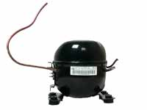
Недобросовестный ремонтник, экономя на расходных материалах и не имея нормального инструмента, обычно впаивает в сервисный штуцер либо капиллярную трубку, либо кусок сильфонной трубки термостата диаметром 1,5-2 мм., что является нарушением технологии ремонта (см. нижнее фото).
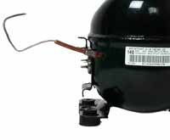
Таким же нарушением является впайка капиллярной трубки или куска сильфонной трубки во всасывающий трубопровод.
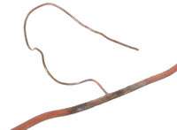
Возможные последствия такого ремонта: Удалить полностью воздух из агрегата практически невозможно. Наличие в агрегате воздуха приводит:
- К повышенной нагрузке на мотор-компрессор, что приводит к преждевременному выходу его из строя;
- Недостаточно низкой температуре внутри холодильника, отчего не происходит автоматического отключения мотора терморегулятором, что также ведёт к выходу из строя мотор-компрессора.
К тому же, конструктивная прочность капиллярной трубки намного ниже трубопровода диаметром 6 мм. Поэтому в любой момент можно ожидать её облома и выхода из агрегата фреона.
Вакуумирование холодильного агрегата после ремонта является обязательным условием последующей нормальной работы холодильника. Вакуумирование производится либо вакуумным насосом, либо компрессором.
Некоторые механики не имеют оборудования для вакуумирования либо ленятся носить его на ремонт. В таких случаях вакуумирование холодильного агрегата производится с использованием мотор-компрессора, установленного на ремонтируемом холодильнике.
При этом в трубопроводе конденсатора, ближе к осушительному патрону (фильтру-осушителю), пропиливается отверстие, через которое при включении мотора начинает выходить воздух. Также отверстие делается прямо в осушительном патроне, при этом в это отверстие впаивается капиллярная трубка.
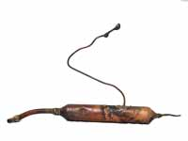
Возможные последствия такого ремонта:
После такого вакуумирования в агрегате, как правило, остаётся воздух, что может привести к преждевременному выходу из строя мотор-компрессора. При впайке капиллярной трубки в осушительный патрон возможно повреждение его внутреннего содержимого, что впоследствии может привести к засору капиллярного трубопровода испарителя.
Герметичность паяных стыков в холодильном агрегате гарантируется затеканием припоя в зазор между спаянными трубопроводами. На рисунке Вы видите стык "тюльпан".
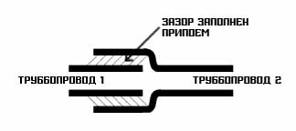
Для соблюдения этого условия зазор в стыке между соединяемыми трубопроводами не должен превышать 0,1-0,2 мм. На фото Вы можете увидеть, что диаметр 5 мм трубопровода существенно меньше, чем диаметр отверстия в осушительном патроне.
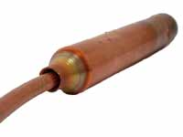
В этом случае припой не заполнит весь имеющийся зазор, и в такой пайке возможна утечка фреона. Для правильной пайки необходимо изготовить из трубопровода переходную муфту диаметром 6мм, через которую можно будет соединить осушительный патрон и трубопровод диаметром 5мм.
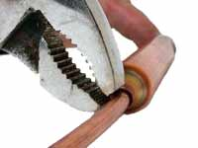
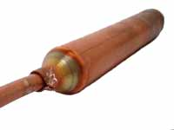
Обжим внешней части стыка, как показано на фото, является нарушением технологии ремонта, т.к. пайка такого стыка не может гарантировать полной герметичности.
В процессе эксплуатации неисправного холодильника, например с утечкой фреона, возможно попадание в систему холодильного агрегата некоторого количества воды. Вода в системе, взаимодействуя с деталями агрегата, образует кислоты, разрушающие изоляцию проводов в обмотках электродвигателя мотор-компрессора.
К тому же, вода может образовывать ледяные пробки на выходе фреона в испаритель, что приведёт к периодическому оттаиванию испарителя, непрерывной работе мотор-компрессора и выходу его из строя.
Способов удаления воды немного: это замена масла в мотор-компрессоре, распайка деталей агрегата и осушка их в печи, установка в систему агрегата осушительных патронов увеличенной ёмкости. Но отдельные "умники" не утруждают себя подобными операциями.
Поскольку основным признаком воды в системе является образование ледяных пробок на выходе фреона в испаритель, что нарушает нормальную циркуляцию фреона в системе, они устраняют следствие (замерзание воды), не устраняя причины (вода в системе).
Делается это очень просто - при заправке холодильного агрегата внутрь системы вместе с фреоном заливается некоторое количество метилового спирта. Обычно это делается обычным медицинским шприцем (см фото).
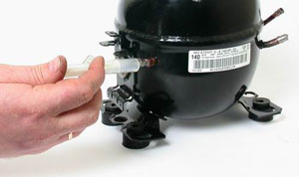
Количество спирта зависит от количества совести у этого "умника", который прекрасно знает, что чем больше в системе воды и спирта, тем быстрее выйдет из строя мотор-компрессор. А некоторые, не утруждая себя и этим, льют в систему любые спиртосодержащие жидкости, включая одеколон.
Мотор в системе с водой или со спиртом приговорён к выходу из строя. Это лишь вопрос времени. Многие "опытные" холодильщики добавляют спирт при любом ремонте агрегата, как они говорят, на всякий случай. Хозяин холодильника, как правило, не знает о последствиях добавления спирта, и когда на недавно отремонтированном холодильнике "вдруг" сгорает мотор, он очень удивляется.
P.S. Допускается применение для нейтрализации малого количества влаги специальных жидких осушителей, рекомендованных к применению заводами-изготовителями холодильников только при соблюдении правил применения этих осушителей.

Это нарушение уже не первое десятилетие провоцируется стоимостью расходного материала (припоя с повышенным содержанием серебра ПСР) и низкой квалификацией механиков, не умеющих правильно пользоваться таким припоем.
Стоимость припоя с повышенным содержанием серебра намного выше стоимости обычного припоя, а для работы с ним нужны определённые навыки. Недобросовестный механик, пытаясь сэкономить на дорогостоящем припое, и не умея правильно паять ПСР, применяет на стыках сталь-медь, сталь-сталь припой медно-фосфористый.
Пайка стыков медных трубопроводов медно-фосфористыми припоями является нормальной практикой при ремонте холодильников, но только для стыков медь-медь. Для пайки стыков медь-сталь и сталь-сталь применение этого припоя совершенно недопустимо.
Стальные стыки, запаянные медно-фосфористыми припоями, в отличие от ПСР, не могут обеспечить полной герметичности, следовательно, в любой момент в местах таких стыков можно ожидать утечки хладагента. А работа холодильника с утечкой фреона, как правило, приводит к преждевременному выходу из строя мотор-компрессора.
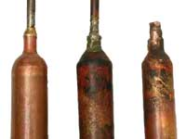
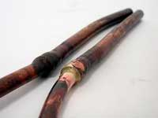
На фото вы можете увидеть разницу между медно-фосфористым припоем и ПСР. Фильтр слева запаян ПСР. Два других фильтра паялись медно-фосфористыми припоями. У медно-фосфористого припоя окраска чёрного, светло-красного или стального цвета. У ПСР цвет пайки золотистый. Трубка справа запаяна ПСР, левая медно-фосфористым припоем.

На холодильниках с моторами на внешней подвеске ЗИЛ, ЮРЮЗАНЬ, ОКА и некоторых других моделях трубопроводы соединяющие мотор с деталями агрегата несут довольно серьёзные механические нагрузки.
Дело в том, что при включении и отключении моторы с внешней подвеской совершают колебательные движения, а вся нагрузка при этом ложится на трубопроводы. Как правило, такие трубопроводы укладываются в виде петли, закреплённой одним концом на кожухе мотора, а другим - на корпус холодильника, и именно эти петли гасят колебания мотора.
При сборке холодильников моторами на внешней подвеске обязательным условием является отсутствие паянных стыков на всей протяжённости таких петель. Если в петле трубопровода, соединяющего мотор с деталями агрегата, происходит утечка, то такой трубопровод не ремонтируется, а заменяется на новый.
Исключение может составлять трубопровод всасывания холодильника ОКА 6 внешним диаметром 8 мм, и допускается ремонтировать трубопроводы всасывания внешним диаметром 6мм при условии, что:
1. Повреждённый участок полностью вырезается. На его место впаивается ремонтная муфта диаметром 8 мм.
2. Перед монтажом муфты ремонтируемый трубопровод отжигается на длину не менее 10 см в каждую сторону от места монтажа муфты.
3. Между мотором и моторной рамой должен быть установлен гаситель колебаний в форме резиновой трубки, или небольшого куска поролона.
Ремонт трубопроводов путём напаивания припоя на повреждённый участок (без установки втулки) не допускается и приводит к скорому повторному обрыву трубопровода в 2-3 мм от сделанной пайки и утечке хладагента.

Практические приемы при ремонте холодильников

§1. Замена мотор-компрессора

Отсоединяем пуско-защитное реле от мотора.
Отрезаем трубопровод сервисного патрубка и выпускаем из системы фреон.
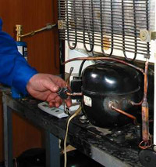
Отрезаем трубопроводы нагнетания и всасывания.
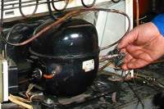
Отрезаем осушительный патрон (фильтр-осушитель).
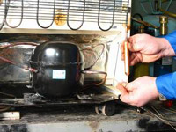
Отворачиваем гайки, крепящие мотор, и вынимаем мотор из моторной ниши.
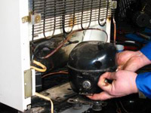
Снимаем с нового мотора защитную крышку
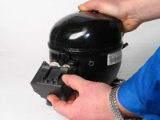
и пуско-защитное реле.
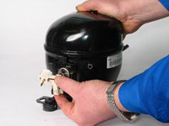
Устанавливаем новый мотор на место старого.
Припаиваем новый осушительный патрон широким отверстием к конденсатору,
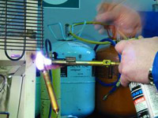
а узким - к капиллярной трубке.
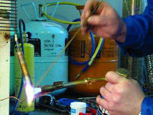
Нагреваем трубопровод до темно-красного цвета. После остывания трубка в месте нагревания станет мягкой, её легче будет подгибать к мотору.
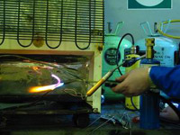
Вставляем в штуцера мотора трубопроводы нагнетания и всасывания
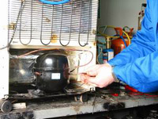
Вставляем заправочный трубопровод в сервисный штуцер мотора.
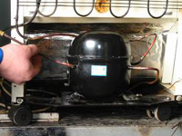
Впаиваем трубопроводы нагнетания,
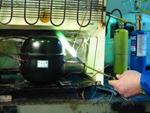
всасывания,
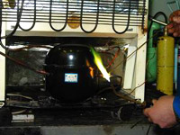
и сервисный трубопровод.
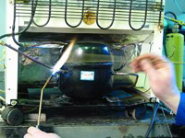
Подсоединяем к мотору пуско-защитное реле и провода питания мотора.
Подсоединяем манометрическую станцию синим шлангом (манометр низкого давления) к заправочному трубопроводу, желтым к баллону с фреоном.
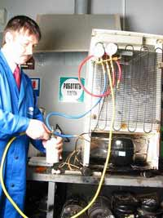
Открываем вентиль баллона и заправляем в агрегат приблизительно 1/10-ю часть от нормы. Норма заправки обычно указывается на табличке, закреплённой либо с задней стороны холодильного шкафа, либо на конденсаторе или на наклейке внутри холодильного шкафа.
После этого включаем мотор и даём поработать ему минуту. Затем отворачиваем жёлтый шланг от баллона и выпускаем весь заправленный фреон. Эта операция нужна для первичной проверки герметичности системы и отсутствия засоров.
К тому же, предварительная небольшая доза фреона, циркулируя по холодильному агрегату, смешивается с находящимся там воздухом, что позволяет в дальнейшем произвести более качественное вакуумирование агрегата.
Подключаем жёлтый шланг к вакуумному насосу, включаем насос и вакуумируем сиситему около 10 минут.
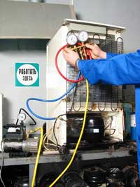
После этого перекрываем вентиль синего манометра и подсоединяем жёлтый шланг одним концом к баллону с фреоном. Приоткрываем вентиль баллона и отворачиваем конец желтого шланга от манометрической станции.
При этом выходящий из баллона фреон вытеснит находящийся в шланге воздух. После этого закрываем вентиль на баллоне и заворачиваем шланг на место. Открываем синий вентиль на манометрической станции. Ставим баллон с фреоном на электронные весы, замеряем вес баллона.
Открываем вентиль на баллоне, затем на коллекторе и заправляем норму фреона по весам. После этого перекрываем вентиль на баллоне. Теперь можно включить мотор и проверить обмерзание испарителя.
ВАЖНО: В системе холодильного агрегата не должно быть воздуха. Воздух в системе приводит к повышенному потреблению мотором электроэнергии, перегреву мотора, ухудшению характеристик холодильного агрегата.
Пережимаем заправочный трубопровод, снимаем шланг, отрезаем штуцер
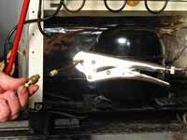
и запаиваем отверстие заправочного трубопровода.
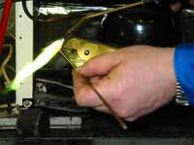
Проверяем все паянные стыки течеискателем на возможные утечки фреона.
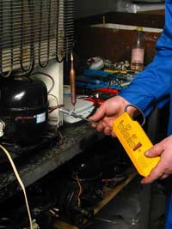

§2 Ремонт алюминиевых трубопроводов
Ремонт алюминиевых трубопроводов производится при помощи флюса UNI 4100 и специального припоя в форме прутков. Температура плавления прутков немного ниже температуры плавления алюминия, поэтому при пайке не следует перегревать ремонтируемую поверхность - ремонтируемый трубопровод может расплавиться.
Нагрев ремонтируемого участка производить под прямым углом к нагреваемой поверхности, если направить пламя вдоль трубопровода, возможно расплавление алюминиевого трубопровода ближе или дальше ремонтируемого участка.
Место ремонта необходимо зачистить мелким напильником. Прямым пламенем горелки начинаем нагревать повреждённое место. Одновременно нагреваем пруток припоя. Затем окунаем нагретый пруток в баночку с флюсом, чтобы захватить небольшое количество этого флюса.
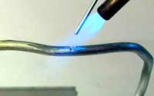
Накладываем флюс на повреждённый участок, продолжая нагревать трубопровод.
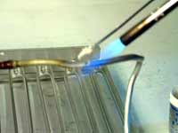
Постепенно флюс расплавится, и нагреваемая поверхность примет серебристый оттенок. Продолжаем нагревать трубопровод вместе с прутком припоя. Вскоре от прутка отделится небольшое количество ещё нерасплавившегося припоя - теперь пруток можно убрать и нагревать ремонтируемую поверхность до расплавления лежащей на ней частички прутка.
Здесь важно не перегреть и не расплавить ремонтируемый трубопровод, поэтому как только припой потечет, сразу прекратите нагрев. После остывания трубопровода снимите остатки флюса влажной тряпкой.
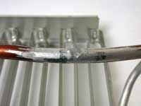
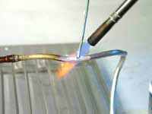
А это результат ремонта.

§3 Диагностика мотор-компрессора

Снимаем крышку пуско-защитного реле
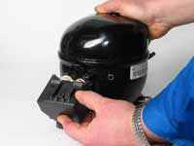
и само реле.
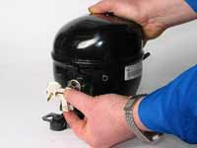
Замерьте сопротивление между выходящими из мотора проходными контактами. Оно должно быть примерно таким: между правым и левым контактом - 30 Ом; между правым и верхним - 15 Ом; между левым и верхним - 20 Ом.
Если полученные значения сильно отличаются от указанных, то можно предположить, что мотор неисправен (точнее определить неисправность можно, замерив потребляемый мотором ток).
Если на какой-нибудь паре контактов прибор покажет обрыв, то мотор неисправен (вышеуказанные параметры действительны для моторов СК-140 производства объединения "АТЛАНТ" - для моторов других марок и мощности параметры могут быть несколько другими).
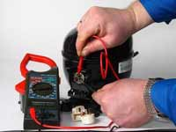
Затем замеряем сопротивление между проходными контактами и кожухом мотора. Для этого подсоединяем один щуп прибора к проходным контактам, другой щуп к медной части одного из штуцеров мотора.
Прибор должен показывать обрыв. Если прибор покажет какое-нибудь сопротивление - значит мотор неисправен.
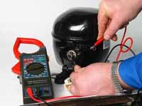
Если предыдущие операции не выявили неисправности, нужно подключить реле и запустить мотор. Затем зажать клещами прибора один проводов сетевого шнура, замерить показания прибора.
Если потребляемый ток больше 1,3 А, то мотор неисправен. (Указанный здесь потребляемый ток соответствует мощности мотора 140 ВТ, у моторов меньшей или большей мощности этот показатель также будет меньше или больше).
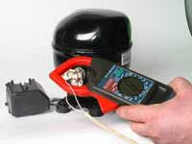
Если неисправностей электрической части мотор-компрессора обнаружено не было, проверяем сам компрессор. Для этого подключаем к штуцеру нагнетания имитатор (шланг с отводом из капиллярной трубки), подключаем к имитатору манометр, запускаем мотор и замеряем давление по манометру.
Если манометр показал давление больше 6 атм и давление продолжает повышаться немедленно отключите мотор. Иначе Вы можете повредить манометр. Мотор при этом практически новый. Если давление не превышает 6 атм. то такой мотор пригоден для установки на двухкамерный холодильник средний размеров.
Если давление 4-5 атм. то такой мотор пригоден для установки на небольшой однокамерный холодильник - двухкамерный он уже "не потянет". Мотор с давлением менее 4-х атм. неисправен (указанные параметры указаны для имитатора с длиной капиллярной трубки 2 м).
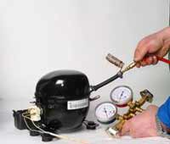
Если сопротивление обмоток не отличается от нормы, а мотор-компрессор не запускается, и есть подозрение на неисправность пускозащитного реле, можно попробовать запустить мотор "напрямую", т.е. минуя реле. ВНИМАНИЕ! Напряжение 220В опасно для Вашей жизни. Если Вы не имеете опыта работы с электрическими цепями, то эту проверку лучше доверить специалисту.
Изготавливаем шнур для подключения мотора и подключаем через него мотор как показано на схеме:
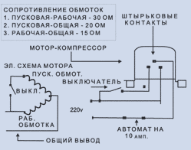
На моторах производства Красноярского завода холодильников марки КВ, и моторах производства Белорусии "АТЛАНТ" марок СК, СКО и СКМ выходы обмоток на проходные контакты следующие: правый и верхний контакты - рабочая обмотка; левый и верхний контакты - пусковая обмотка.
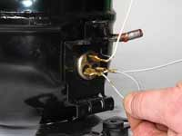
Выключатель можно не ставить, но тогда после запуска мотора необходимо отсоединить провод от пусковой обмотки.
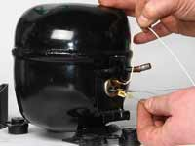
На моторах горизонтального типа левый контакт - общий, правый верхний - рабочая обмотка, правый нижний - пусковая обмотка. На фото ниже мотор горизонтального типа.
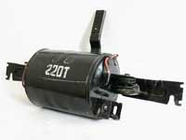

§4 Пайка стыков алюминий – медь

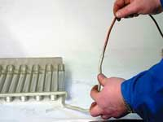
Для пайки стыков алюминий-медь используются специальный флюс и припой.
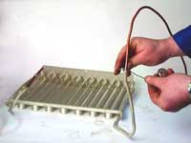
Чтобы запаять стык медь-алюминий, необходимо отрезать от общего количества припоя колечко длиной примерно 60 мм и обмотать им спаиваемые трубки.
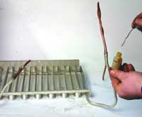
После этого взять из флакона флюс и положить на стык.
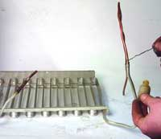
Начинаем нагревать спаиваемый стык поочерёдно сверху и снизу. Нагревать открытым пламенем стык с припоем недопустимо. Не торопиться! Температура плавления припоя - приблизительно 300°С. Чем медленнее Вы это сделаете, тем качественнее получится пайка стыка.
При нагреве нужно делать перерывы, т.е. греем нижнюю трубку 5-7 секунд, 5 секунд перерыв, затем 5-7 секунд нагреваем верхнюю трубку. Это нужно для того, чтобы тепло от нагреваемого участка перешло на стык. Как только припой начнёт плавится, нагрев сразу прекратить.
Если нагревать поверхность непрерывно, то невозможно будет вовремя прекратить нагрев, и расплавленный припой протечёт через стык внутрь нижнего трубопровода, вместо того, что бы застыть в стыке. После остывания стыка снять остатки флюса.
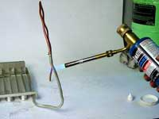
Результат такой пайки можно увидеть на фото ниже.
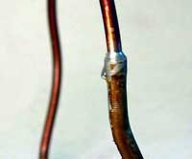

§5 Расклинивание мотор-компрессора

Осторожно! Напряжение эл. сети 220 вольт опасно для Вашей жизни. Все операции по подсоединению проводить при отключенном напряжении.
Операция проводится при расклинивании мотор-компрессора, заклинившего из-за пониженного напряжения питающей электросети. В случае, если мотор-компрессор неисправен, данная мера не будет эффективной.
Подключение мотора к сети производится через два диода. Можно использовать любые диоды, рассчитанные на напряжение не менее 400 вольт и ток не менее 10 ампер. Подойдут следующие диоды: Д-232А, Д-233, Д-246, Д-247, КД-203А, КД-206А.
Диоды подключаются к обмоткам мотора по следующей схеме:
Один провод сетевого шнура подключается к общему выводу обмоток мотор-компрессора. На компрессорах марок СК и КВ (моторы производства "Минск-Атлант" и Красноярского завода холодильников) общий вывод расположен выше остальных.
К другому проводу сетевого шнура подсоединяется дополнительный провод, далее к проводам подсоединяются диоды, и вся сборка подсоединяется к мотор-компрессору, как показано на схеме ниже.
